第一步：安装系统包
系统包国家艺术基金客户端浏览器安装包.zip点击下载
下载系统包后请安装到您的计算机，成功后可以开始项目申报。
第二步：用户注册和登录
已注册过的账号依然保持有效，已注册过的申报主体请直接登录“国家艺术基金网上申报评审管理系统”。
未注册过的申报主体请点击“注册”，根据申报主体类型选择“个人申报注册”或“机构申报注册”，按照提示依次填写并提交。

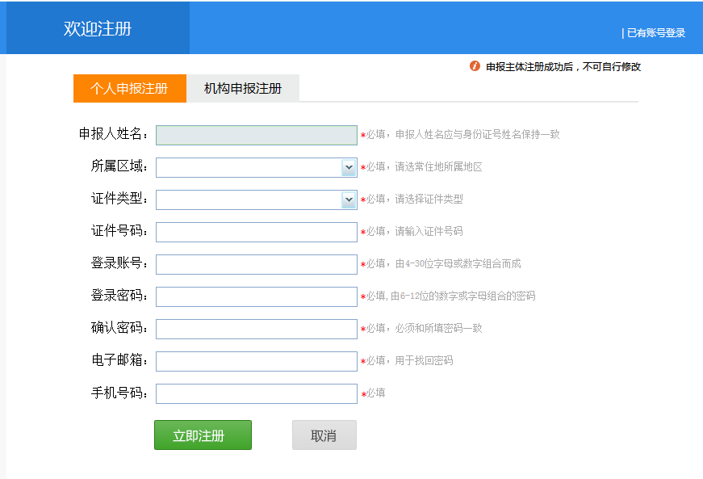
第三步：开始申报
请根据实际情况选择相应的项目类别开始申报。
个人申报主体可选择“青年艺术创作人才资助项目”和“美术创作资助项目”点击进行申报。按提示填写项目信息，并上传相关附件。

机构申报主体可选择“舞台艺术创作资助项目”、“传播交流推广资助项目”或“艺术人才培养资助项目”进行申报。按提示填写项目信息，并上传相关附件。

第四步：填报完成
当项目填报完成，点击“”处查看项目申报状态。检查填报信息无误且附件按要求上传后，提交。
如需申报多个项目，请点击“”，退回至上一步，继续申报其他项目，直至所有项目填报完成并提交。
在此特别提示您：每个项目提交后，与该项目相关的一切信息（含附件）将不再可以进行修改，请您提交前务必确认所有信息已核准。
第五步：纸质申报材料提交
申报项目网上提交成功后，请打印正式的纸质版《国家艺术基金（一般项目）资助项目申报表》一份，签字盖章后，按照《国家艺术基金申报项目附件材料清单》(点击打开.zip)整理相关附件材料和U盘,一并邮寄至国家艺术基金管理中心（地址：北京市东城区青龙胡同1号歌华大厦A座16层C-101室；邮编：100007）。

